STAATLICHE UNIVERSITÄT PENZA
Fakultät für Rechtswissenschaften
Akademisches Zentrum für Vergleichende Rechtspolitik
Regionalabteilung Penza der Russischen Assoziation
für Staatswissenschaften
Abteilung Penza der Assoziation der europäischen Forschungen

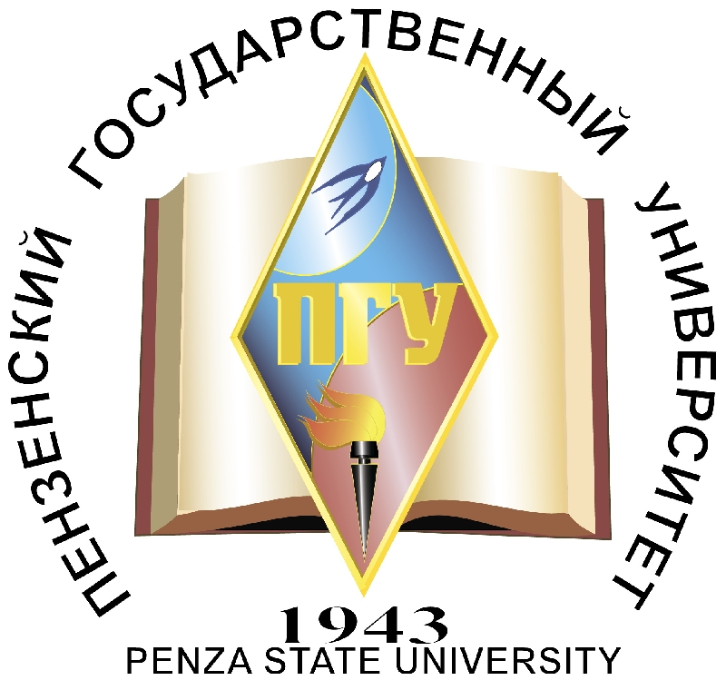

Hochgeehrte Kollegen!

Akademisches Zentrum für Vergleichende Rechtspolitik, Fakultät für Rechtswissenschaften der Staatlichen Universität Penza, Regionalabteilung Penza der Russischen Assoziation für Staatswissenschaften, Abteilung Penza der Assoziation der europäischen Forschungen laden Sie ein, an der Internationalen wissenschaftlichen Konferenz «Vergleichende Rechtspolitik als die wichtigste Richtung der modernen Rechtswissenschaft» teilzunehmen, die am 28. Mai 2014 in Penza stattfindet.
Schutz der staatlichen Souveränität und Optimierung des rechtlichen Mechanismus der russischen Gesellschaft unter Bedingungen der Herausforderungen und Konflikten, verursacht von der Globalisation, sind strategische Aufgaben der Vergleichenden Rechtspolitik.
Führende russische Experten und ausländische Kollegen werden Wege und Methoden der komplexen kritischen Analyse der russischen und internationalen staatsrechtlichen und politischen Erfahrung an der Konferenz besprechen. An der Konferenz nehmen Experten aus Deutschland, Ungarn, Belgium, Bulgarien, Weißrussland und führeneden Hochschulen Russlands (Staatliche Universität für Rechtswissenschaften Moskau, Staatliche Akademie für Rechtswissenschaften Saratow, Staatliche Universität Mordwinien) teil.
Nach Abschluss der Konferenz werden Konferenzmaterialien veröffentlicht werden.

Kontakte: 440026 Staatliche Universität Penza,
Krasnaja Straβe 40, Abteilung “Theorie des Staates und des Rechts, Politologie”
E-mail: valeriya_zinovev@mail.ru., Tel (8412)36-80-22

